שבט אמיר, הנהגת איילון.
אמיר בן אריה נולד בתאריך 26/8/1981. בגיל עשר עבר אמיר עם משפחתו לגור בישוב רעות. הטבע שמסביב, יצר ההרפתקנות שלו ושבט הצופים 'אופק' שבישוב, העמיקו אצלו את האהבה לארץ ישראל. במסגרת פעילותו בשבט אופק הקים אמיר את ״סיירת הצופיות״ ועסק רבות בטיפוח השבט ובפעילות למען הקהילה. אמיר התגייס לצנחנים לגדוד 202. במהלך השירות יצא לקורס קצינים וחזר לגדוד כמפקד מחלקת פטרול בפלוגת החוד.
במהלך פעילות מבצעית לשמירה על הבטחון השוטף באזור שכם, נפגע אמיר בראשו ונהרג בקרב שהתפתח עם מחבלים, בלילה שבין ה5 ל-6 בפברואר 2003. חבריו מספרים שמילותיו האחרונות היו ״קדימה הסתער!״
לפני כשמונה שנים הוקמה שלוחה של שבט אופק, שלאחר שנתיים הפכה השלוחה לשבט עצמאי- שבט אמיר. השבט נקרא על שמו של אמיר להנצחת זכרו. מאז הקמתו מתקיים קשר הדוק וחם בין הוריו של אמיר לשבט והדבר מתבטא בפעילויות שונות: השתתפות שכב"ג באזכרה השנתית לאמיר, השתתפות שכב"ג באירוע השנתי של ציון יום ההולדתו של אמיר, הזמנת הוריו לכל מופע משמעותי בשבט (טקס פתיחה, אמירווזיון, מחנה קיץ וכו').
במחנה הקיץ מוקם חדר זיכרון לזכרו של אמיר וכל חניכי השבט וחניכי שבטים אחרים עוברים בו פעילות ונחשפים לסיפורו של אמיר. האירוע המשמעותי בהקשר זה, הוא 'צעדת אמיר', צעדה של כל קהילת השבט (חניכים, משפחות ובוגרים) ביער בן שמן סביב המצפה שהוקם לזכרו של אמיר. הצעדה מסתיימת במצפה במפגש מרגש עם הוריו שמספרים את סיפור חייו ומרחיבים על החיבור העמוק שהיה לו לתנועת הצופים.
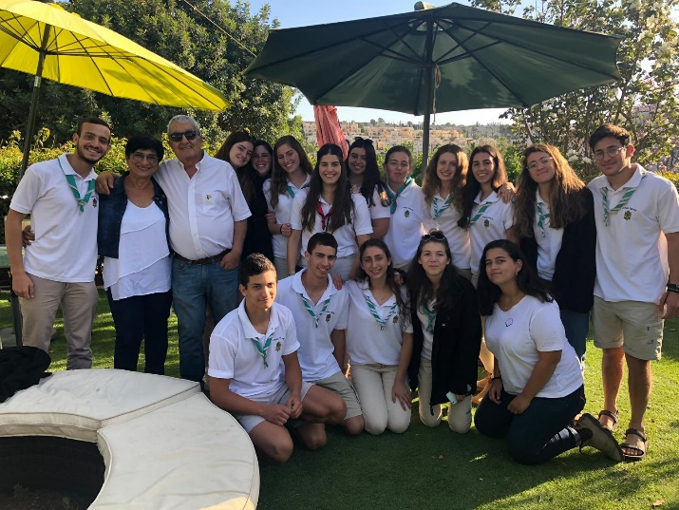

(בתמונה נציגי שכב"ג ביחד עם הוריו של אמיר ביום הזיכרון)

